3) Срабатывание сирены и включение записи камеры при активации датчика движения.

4.Реализация системы контроля доступа

5. Реализация системы пожарной безопастности

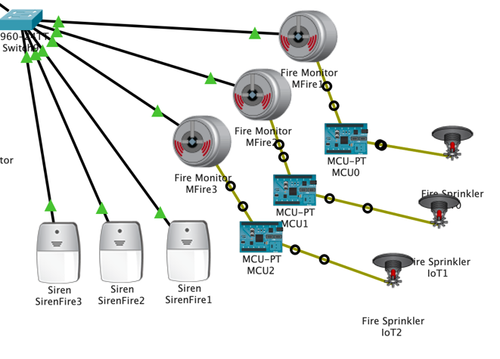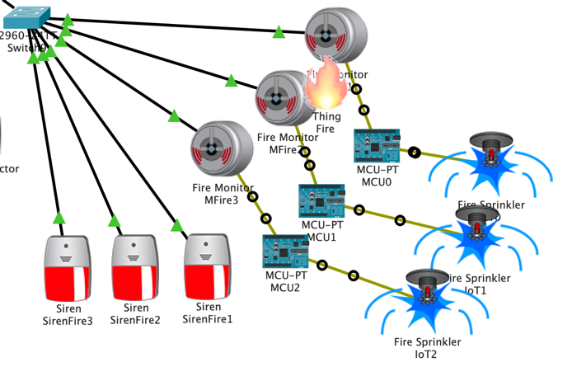

**Вывод:** в данной работе ознакомился с системой видеонаблюдения с возможностью просмотра изображения с камер при подключении к серверу. Произвел организацию сигнализации и контроля доступа, а также системы пожарной безопасности. Ознакомился с технологией IoT (Internet of Things).